Protocol Meldcode
  - Meldcode met afwegingskader voor opvang en onderwijs
Stichting H3O van opvang tot onderwijs
Kolfstraat 120
3311 XL Dordrecht

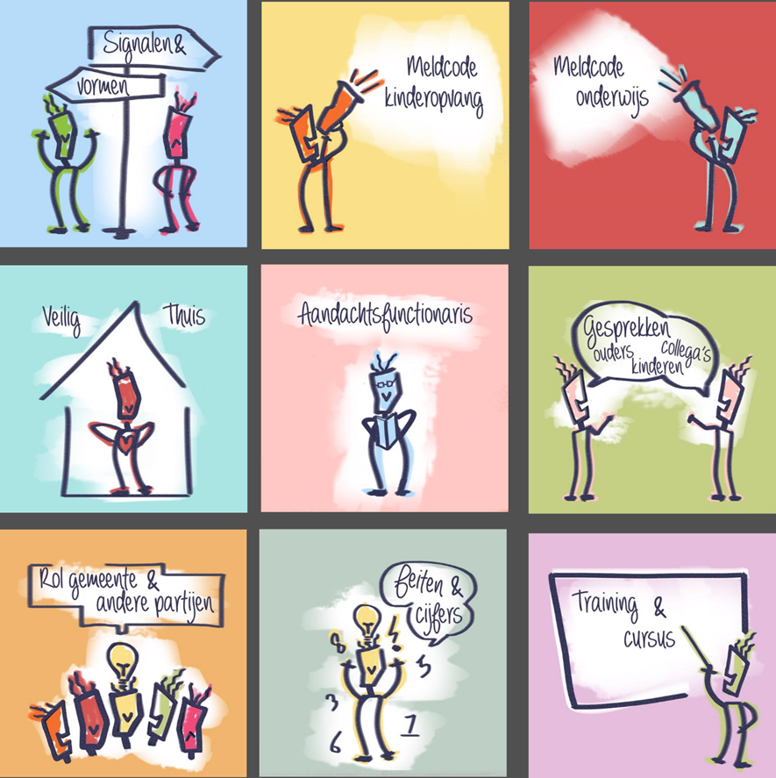

Inleiding

Verbeterde Meldcode met afwegingskader
Vanaf januari 2019 moeten organisaties met de verbeterde Meldcode en het afwegingskader werken. De verbeterde Meldcode is tot stand gekomen om situaties van onveiligheid beter en eerder in beeld te krijgen. In de Meldcode is in stap 4 en 5 een afwegingskader opgenomen. Het afwegingskader bestaat uit vijf vragen. In de verbeterde Meldcode is ook de participatie van kinderen opgenomen. Het gaat hierbij om negen actiepunten, en in stap 3 is het gesprek met het kind toegevoegd.

De Meldcode
De Meldcode is gebaseerd op drie pijlers: Meldnormen, Situaties van Onveiligheid en de Afwegingsvragen.

Meldnormen: in welke situaties moeten beroepskrachten melden?
Beroepskrachten moeten een melding doen bij Veilig Thuis in de volgende situaties:

- In alle gevallen van acute onveiligheid en/of structurele onveiligheid en disclosure.
- In alle andere gevallen waarin de beroepskracht meent dat hij, gelet op zijn competenties, zijn verantwoordelijkheden en zijn professionele grenzen, in onvoldoende mate effectieve hulp kan bieden of kan organiseren bij (risico’s op) huiselijk geweld en/of kindermishandeling.
- Wanneer een beroepskracht die hulp biedt of organiseert om betrokkenen te beschermen tegen het risico op huiselijk geweld en/of kindermishandeling constateert dat de onveiligheid niet stopt of zich herhaalt.

Situaties van onveiligheid
In het afwegingskader zijn er situaties vastgelegd waarin de beroepskracht altijd moet melden bij Veilig Thuis. Dit zijn situaties waarbij er sprake is van:

- Acute onveiligheid
- Structurele onveiligheid
- Disclosure (d.w.z. kind/volwassene geeft zelf aan slachtoffer te zijn van mishandeling/
verwaarlozing)

Acute onveiligheid
Een zorgvrager die in direct fysiek gevaar is, diens veiligheid is de komende dagen niet gegarandeerd en hij of zij heeft direct bescherming nodig.
Bij het afwegen van signalen van huiselijk geweld en/of kindermishandeling schat een beroepskracht allereerst en voortdurend in of een betrokkene acuut (levens)gevaar loopt. Dit betreft de aanwezigheid van fysiek of seksueel geweld (met of zonder letsel) of, in geval van zorgafhankelijke kinderen of (oudere) volwassenen, de afwezigheid van de meest basale verzorging (waaronder eten, drinken, kleding en onderdak) maar bijvoorbeeld ook om het onnodig toedienen of juist nalaten van toedienen van medicijnen.

Structurele onveiligheid
Er is sprake van herhaling of voortduren van onveilige situaties of geweld. Een voorgeschiedenis van huiselijk geweld of kindermishandeling is de belangrijkste voorspeller voor voortduren van onveiligheid (daderschap en slachtofferschap) in de toekomst.

Disclosure
Slachtoffers die uit zichzelf een beroepskracht om hulp vragen bij huiselijk geweld of kindermishandeling of zich uiten bij een beroepskracht zonder hulp te vragen. Deze slachtoffers dienen ook bij Veilig Thuis gemeld te worden. Dit noemen we disclosure oftewel: onthulling. Wanneer een kind of volwassene uit zichzelf praat over mogelijk huiselijk geweld en/of kindermishandeling betekent dit veelal dat het (minderjarige) slachtoffer een acute crisis ervaart en vreest voor de veiligheid en/of het welzijn van zichzelf of gezinsleden. De drie meldnormen zijn te vertalen in vijf afwegingsvragen die u in stap 4 stelt.

Voorbeelden van acute, structurele onveiligheid en disclosure voor deze beroepspraktijk zijn te vinden in de bijlage(n) en in de afwegingskaders opgesteld door de beroepsgroepen van de kinderopvang en het onderwijs.

Afwegingsvragen
Het afwegingskader (toe te passen in stap 4 van de meldcode), bevat de vijf afwegingsvragen waarmee beroepskrachten bij de twee beslissingen, die in stap 5 van de meldcode moeten worden genomen, worden ondersteund. Zie pagina 8 voor de afwegingsvragen.

Overzicht wettelijk verplichte stappen voor onderwijs Zie ook het afwegingskader opgesteld door de beroepsorganisatie (zie map).
Stap 1
- Het in kaart brengen van signalen:
Leerkracht:
- observeert (wat zie, hoor en ruik ik?)
- brengt signalen feitelijk in kaart met inachtneming: frequentie-duur-aanleiding
- doet de kindcheck in overleg met de IB-er (indien van toepassing)
- documenteert feitelijk in ParnasSys
Stap 2
- Collegiale consultatie
Leerkracht:
- Gaat over tot collegiale consultatie
- Vraagt advies bij de aandachtsfunctionaris huiselijk geweld en kindermishandeling (AF)
Leerkracht en/of AF
- Vraagt bij twijfel altijd advies bij Veilig Thuis (kan anoniem)
- Documenteert feitelijk in ParnasSys
AF
- Zet signaal in de verwijsindex (indien van toepassing)
Stap 3
- Gesprek met betrokkene(n) en (indien van toepassing) het kind
Leerkracht en/of samen met AF/IB:
- Voert het gesprek met betrokkene(n)
- Voert een kindgesprek
- Documenteert deze gesprekken feitelijk in ParnasSys
Stap 4
- Wegen van geweld en/of kindermishandeling
IB/AF/directie:
- Maakt een risicotaxatie en/of een beoordeling van de veiligheidssituatie
- Beantwoordt de vijf vragen van het afwegingskader
- Neemt bij twijfel contact op met Veilig Thuis
- Beslist of er wordt overgegaan naar stap 5
- Beslist wie de melding doet bij Veilig Thuis
- Beslist wie de melding met betrokkenen bespreekt en hoe dit wordt voorbereid en gevoerd
- Documenteert feitelijk in ParnasSys
Stap 5
AF/directie/andere betrokkenen:
- bereiden laatste drie afwegingsvragen voor
AF:
- doet een melding bij Veilig Thuis en neemt de vijf afwegingsvragen door met Veilig Thuis
- documenteert feitelijk in ParnasSys
Afweging 1
Is melden noodzakelijk?
- Melden is noodzakelijk als er sprake is van acute of structurele onveiligheid
- De AF documenteert feitelijk in ParnasSys
Afweging 2
Is hulpverlening (ook) mogelijk?
- AF documenteert of en welke hulpverlening wordt ingezet en wanneer evaluatie plaatsvindt

Omschrijving van de stappen voor onderwijs
In te schakelen collega’s:
Directie: Frank Wijnbeek, werkzaam op maandag t/m vrijdag
IB-er SHS en Aandachtsfunctionaris SHS en EDW: Karin van den Oever
IB-er EDW: Lydia Angelier
Vertrouwenspersoon: Karin van den Oever SHS en Gera Wittekoek EDW

Stap 1: In kaart brengen van signalen
- Wanneer de leerkracht mogelijke signalen van mishandeling waarneemt, documenteert hij/zij deze zo feitelijk mogelijk in het dossier van de leerling in ParnasSys. Bij de waarneming en documentatie dient in acht te worden genomen:
- Wat zie/ hoor en/of ruik ik feitelijk?
- Frequentie - hoe vaak wordt een signaal waargenomen
- Duur - hoe lang worden dit signaal waargenomen
- Aanleiding - en wat is de aanleiding van het signaal/gebeurtenis

Om de aanleiding vast te stellen, kan de leerkracht informeel met een ouder spreken (het “haal-en breng gesprek”). Hierbij dienen Feiten, Effecten en Zorgen te worden geuit (FEZ-gesprek). Van het gesprek wordt een gespreksverslag gemaakt in het dossier van de leerling in ParnasSys. Dit verslag vermeldt tenminste het volgende: datum, aanwezigen, situatie, feiten, effecten, zorgen, afspraken.

In de map Meldcode van H3O zitten signaleringslijsten, waarbij informatie te vinden is over mogelijke signalen van mishandeling.
In de map Meldcode (bij Karin van den Oever) is informatie te vinden om signalen in kaart te
Brengen en om met ouders in gesprek te gaan.

Overleg bij vermoedens van kindermishandeling of huiselijk geweld altijd met de IB’er/AF en de directie.

- De leerkracht voert samen met de aandachtsfunctionaris de Kindcheck uit (zie Meldcode – Hoofdstuk Wettelijke verplichtingen, paragraaf Instructie uitvoer Kindcheck). In overleg met collega’s wordt vastgesteld of er rondom meerdere kinderen uit hetzelfde gezin signalen van mishandeling worden waar genomen. Deze informatie wordt door de leerkracht(en) feitelijk gedocumenteerd in ParnasSys.
N.B. Ook zwangere vrouwen vallen onder de Kindcheck

- Bij signalen/vermoedens van eergerelateerd geweld wordt gehandeld volgens
Protocol Meldcode - Hoofdstuk Wettelijke verplichtingen - paragraaf Deskundigheid eer gerelateerd geweld/meisjesbesnijdenis.
NB: Bij acuut gevaar neemt de directie en/of IB-er/AF direct contact op met Veilig Thuis. Hierbij is vertellen dat je gaat melden bij de ouders niet nodig. De Meldcode staat boven de Wet Algemene Verordening Gegevensbescherming (AVG) (sinds mei 2018).

Stap 2: Collegiale consultatie
- De leerkracht vraagt advies bij een collega en de aandachtsfunctionaris.
- Bij twijfel wordt er altijd advies gevraagd bij Veilig Thuis door de leerkracht of de aandachtsfunctionaris.
- Indien noodzakelijk kan er anoniem met ketenpartners worden overlegd. Wanneer er al ketenpartners bij het gezin betrokken zijn, kan er alleen met hen worden overlegd nadat ouders hiervoor toestemming hebben gegeven.

Stap 3: Gesprek met betrokkene(n) en kind
- De aandachtsfunctionaris voert samen met de leerkracht het zorggesprek met ouders/verzorgers. De aandachtsfunctionaris bereidt dit gesprek met de leerkracht voor.
- Het gesprek wordt gevoerd aan de hand van de FEZ-regel: Feiten, Effecten en Zorgen worden met ouders besproken.
- De aandachtsfunctionaris maakt een gespreksverslag in het dossier van de leerling in ParnasSys. Dit verslag vermeldt tenminste het volgende: datum, aanwezigen, situatie, feiten, effecten, zorgen en afspraken.
- De leerkracht voert het kindgesprek en documenteert dit in het dossier van de leerling in ParnasSys.

In de map Meldcode (bij Karin van den Oever) is informatie te vinden om met ouders in gesprek te gaan en om met het kind in gesprek te gaan.

Stap 4: Wegen van geweld en/of kindermishandeling
- Na het doorlopen van stap 1 t/m 3 vindt er een overleg plaats met de aandachtsfunctionaris, directie en/of leerkracht waarbij de risicotaxatie en/of beoordeling van de veiligheidssituatie wordt uitgevoerd. Hierbij worden de afwegingsvragen doorlopen (zie onderstaand schema Vijf afwegingsvragen).
- Bij twijfel wordt er altijd advies gevraagd bij Veilig Thuis.
- Indien er aan de hand van de afwegingsvragen besloten wordt om naar stap 5 (melding VT) te gaan van de meldcode, maakt de aandachtsfunctionaris en/of directie namens school een melding bij Veilig Thuis.
- Indien er aan de hand van de afwegingsvragen besloten wordt om naar stap 5 te gaan, zal de aandachtsfunctionaris en/of directie een gesprek met de betrokkenen voeren. Tijdens dit zorggesprek zal de melding bij Veilig thuis worden besproken. Daarna vindt een melding plaats bij Veilig Thuis.

Vijf afwegingsvragen

 | 1 | Heb ik op basis van de stappen 1 tot en met 4 van de Meldcode een vermoeden van (dreiging van) huiselijk geweld en/of kindermishandeling?  Nee: Afsluiten en vastleggen in dossier.  Ja: Ga verder met afweging 2.
Meldnorm 1 | 2 | Schat ik op basis van de stappen 1 tot en met 4 van de Meldcode in dat er sprake is van acute onveiligheid en/of structurele onveiligheid?  Nee: Ga verder met afweging 3.  Ja: Melden bij Veilig Thuis. De afwegingen 3 tot en met 5 worden samen met Veilig Thuis doorlopen.
Meldnormen 2 en 3 | 3 | Ben ik in staat effectieve hulp te bieden of organiseren om dreiging van (toekomstig) huiselijk geweld en/of kindermishandeling af te wenden? Bij acute onveiligheid en/of structurele onveiligheid wordt deze afweging samen met Veilig Thuis doorlopen.  Nee: Melden bij Veilig Thuis.  Ja: Ga verder met afweging 4.
 | 4 | Aanvaarden de betrokkenen hulp om dreiging van (toekomstig) huiselijk geweld en/of kindermishandeling af te wenden en zijn zij bereid zich hiervoor in te zetten? Bij acute onveiligheid en/of structurele onveiligheid wordt deze afweging samen met Veilig Thuis doorlopen.  Nee: Melden bij Veilig Thuis.  Ja: Hulp bieden of organiseren, ga verder met afweging 5.
 | 5 | Leidt de hulp binnen de gewenste termijn tot de noodzakelijke resultaten ten aanzien van de veiligheid en/of het welzijn (herstel) van alle betrokkenen? Bij acute onveiligheid en/of structurele onveiligheid wordt deze afweging samen met Veilig Thuis doorlopen.  Nee: (Opnieuw) melden bij Veilig Thuis.  Ja: Hulp opstarten met afspraken over het volgen van toekomstige (on)veiligheid met betrokkenen en samenwerkingspartners.

Stap 5: Beslissen met Veilig Thuis:
1: Is melden noodzakelijk?
2: Is hulp inzetten/organiseren (ook) mogelijk?

De aandachtsfunctionaris neemt bij een melding samen met Veilig Thuis de vijf vragen van het afwegingskader door. De antwoorden op deze vragen worden voorbereid door de aandachtsfunctionaris/directie en andere betrokkenen.
Sinds 1-1-2019 heeft Veilig Thuis haar werkwijze aangepast, mede doordat de verbeterde meldcode is gekomen en vanwege de radarfunctie van Veilig Thuis. Meldingen uit de 26 Veilig Thuis vestigingen worden samengevoegd in één landelijke Veilig Thuis systeem. Hierdoor blijven de gezinnen beter in beeld blijven.
Veilig Thuis werkt nauw samen met lokale instellingen en hulpverleners. Veilig Thuis werkt met een landelijk handelingsprotocol met daarin de vertaling van wettelijke taken (WMO 2015):
- Advies geven aan professionals en omstanders
- Meldingen in ontvangst nemen
- Onderzoek doen of er daadwerkelijk sprake is van huiselijk geweld of kindermishandeling
- Zo nodig vervolgstappen in gang zetten in de vorm van overdragen naar vrijwillige hulp, de Raad informeren en/of melding doen bij de politie
- Terugkoppelen aan de melder

Werkproces van Veilig Thuis:
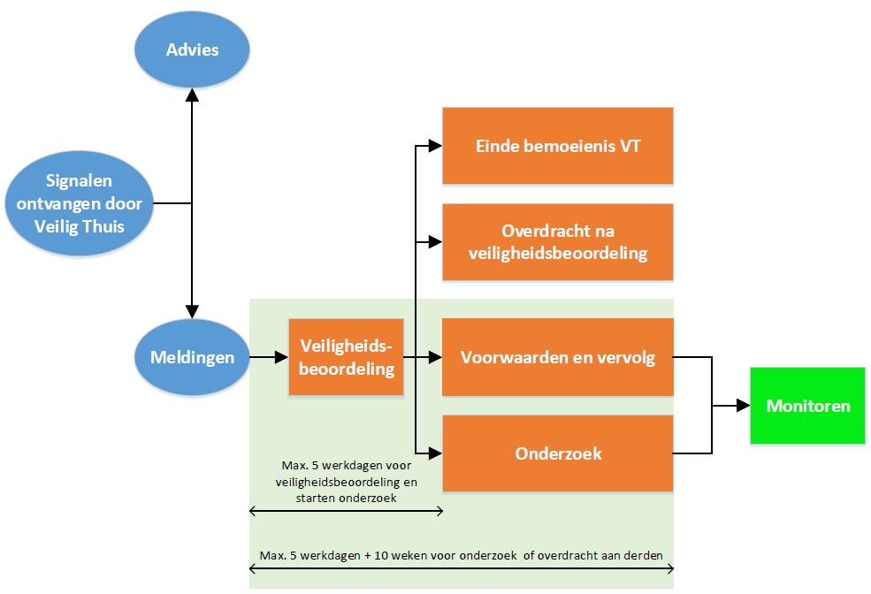
Wanneer ouders of verzorgers het advies met daarin de vervolghulp niet accepteren, kunnen er consequenties aan zitten zoals opschalen naar de Raad voor de Kinderbescherming.
Zie voor meer informatie de website:
https://www.veiligthuiszuidhollandzuid.nl/

Overzicht wettelijk verplichte stappen voor de kinderopvang

Zie ook het protocol kindermishandeling en grensoverschrijdend gedrag voor de kinderopvang (bijlage 2), opgesteld door o.a. de beroepsorganisatie BOINK.

Deze bevat nog meer stappenplannen over meldplicht bij vermoedens van een geweld of zedendelict gepleegd door een medewerker en seksueel grensoverschrijdend gedrag door kinderen (zie map)
Stap 1 | De pedagogisch medewerker:  - Observeert (wat zie, hoor en ruik ik?)  - Brengt signalen feitelijk in kaart met inachtneming: frequentie-duur-aanleiding  - Doet de kindcheck in overleg met de aandachtsfunctionaris (indien van toepassing)  - Documenteert feitelijk
- In kaart brengen van signalen

Stap 2 | De pedagogisch medewerker:  - Bespreekt de signalen met directe collega/HBO-coach  - Heeft overleg met de aandachtsfunctionaris voor advies  - Heeft contact met Veilig Thuis voor advies (mag anoniem)  - Documenteert het gesprek met de aandachtsfunctionaris en Veilig Thuis feitelijk  - Zet signaal in de verwijsindex (indien van toepassing)
- Collegiale consultatie

Bij twijfel: Veilig Thuis (anoniem)
Bij twijfel: letseldeskundige
Stap 3 | De pedagogisch medewerker, indien gewenst met de aandachtsfunctionaris:  - Heeft een gesprek met de ouders/ gezaghebbende van het kind  En indien mogelijk met het kind  - Documenteert het gesprek feitelijk
- Gesprek met betrokkene(n) en
(indien van toepassing) kind
Stap 4 | De aandachtsfunctionaris:  - Beoordeelt de risicotaxatie van de veiligheidssituatie  - Beantwoord de 5 vragen van het afwegingskader  - Neemt bij twijfel contact opnemen met Veilig Thuis  - Beslist over wel/niet overgaan naar stap 5  - Documenteert in ParnasSys
- Wegen van geweld en/of kindermishandeling

Gebruik het afwegingskader
Bij twijfel: altijd Veilig Thuis
Stap 5 | De aandachtsfunctionaris  - Beslist met Veilig Thuis definitief of een melding noodzakelijk is
- Beslissen met Veilig Thuis
Afweging 1 | De aandachtsfunctionaris:  - Bespreekt de melding met betrokkenen  - Documenteert de melding
- Is melden noodzakelijk?
Melden is noodzakelijk als er sprake is van acute of structurele onveiligheid
Afweging 2 | De aandachtsfunctionaris:  - Bespreekt met Veilig Thuis wat de rol van de opvang is in het vervolgtraject  - Documenteert de uitkomsten van het gesprek met Veilig Thuis
- Is hulpverlening (ook) mogelijk?

Omschrijving van de stappen voor de kinderopvang
In te schakelen collega’s:
Directie: Frank Wijnbeek, werkzaam op maandag t/m vrijdag
IB-er SHS en Aandachtsfunctionaris SHS en EDW: Karin van den Oever
IB-er EDW: Lydia Angelier
Vertrouwenspersoon: Karin van den Oever SHS en Gera Wittekoek EDW

Stap 1: In kaart brengen van signalen

- De pedagogisch medewerker observeert de kinderen regelmatig, deze observaties worden (feitelijk) gedocumenteerd.
- Bij zorgsignalen zetten we een extra observatie in. Wanneer er drie zorgsignalen zijn zetten we automatisch een extra observatie in.
- De pedagogisch medewerker documenteert de signalen.
- Bij signalen/vermoedens van eergerelateerd geweld gaan we meteen over naar stap 2 en neemt de aandachtsfunctionaris contact op met Veilig Thuis voor een adviesgesprek.

Stap 2: Collegiale consultatie
- De pedagogisch medewerker vraagt, naast de directe collega/HBO-coach, altijd de aandachtsfunctionaris om advies.
- Bij twijfel wordt altijd advies gevraagd bij Veilig Thuis. Dit gebeurt in overleg met de aandachtsfunctionaris. Samen met de pedagogisch medewerker besluit de aandachtsfunctionaris wie het adviesgesprek met Veilig Thuis voert.
- Dit gesprek wordt door de gespreksvoerder feitelijk gedocumenteerd.

Stap 3: Gesprek met betrokkene(n) en kind
- De aandachtsfunctionaris besluit in overleg met de pedagogisch medewerker wie er in gesprek gaat met de betrokkene(n). Bij dit gesprek zijn zowel de pedagogisch medewerker als de aandachtsfunctionaris aanwezig.
- Bij voorkeur voert de pedagogisch medewerker (mentor van het kind) het gesprek met het kind. Dit kan in overleg met de aandachtsfunctionaris afwijken wanneer de pedagogisch medewerker daar behoefte aan heeft.
- Dit gesprek wordt door de gespreksvoerder gedocumenteerd.

Stap 4: Wegen van geweld en/of kindermishandeling

- Na het doorlopen van stap 1 tot en met 3 vindt er een overleg plaats met de aandachtsfunctionaris, directie en/of pedagogisch medewerker. Waarbij de risicotaxatie en/of de beoordeling van de veiligheidssituatie wordt uitgevoerd. Hierbij worden de afwegingsvragen doorlopen.
- Bij twijfel wordt er altijd advies gevraagd bij Veilig Thuis.
- Indien er aan de hand van de afwegingsvragen besloten wordt om naar stap 5 te gaan van de meldcode kindermishandeling en huiselijk geweld, doet de aandachtsfunctionaris namens de opvang melding bij Veilig Thuis.
- Indien er aan de hand van de afwegingsvragen besloten wordt om naar stap 5 te gaan, zal de aandachtsfunctionaris en/of directie een gesprek met de betrokkenen voeren.
Tijdens dit zorggesprek zal de melding bij Veilig Thuis worden besproken. En worden betrokkenen op de hoogte gebracht van het feit dat er een melding bij Veilig Thuis zal plaatsvinden.

Vijf afwegingsvragen

 | 1 | Heb ik op basis van de stappen 1 tot en met 4 van de Meldcode een vermoeden van (dreiging van) huiselijk geweld en/of kindermishandeling?  Nee: Afsluiten en vastleggen in dossier.  Ja: Ga verder met afweging 2.
Meldnorm 1 | 2 | Schat ik op basis van de stappen 1 tot en met 4 van de Meldcode in dat er sprake is van acute onveiligheid en/of structurele onveiligheid?  Nee: Ga verder met afweging 3.  Ja: Melden bij Veilig Thuis. De afwegingen 3 tot en met 5 worden samen met Veilig Thuis doorlopen.
Meldnormen 2 en 3 | 3 | Ben ik in staat effectieve hulp te bieden of organiseren om dreiging van (toekomstig) huiselijk geweld en/of kindermishandeling af te wenden? Bij acute onveiligheid en/of structurele onveiligheid wordt deze afweging samen met Veilig Thuis doorlopen.  Nee: Melden bij Veilig Thuis.  Ja: Ga verder met afweging 4.
 | 4 | Aanvaarden de betrokkenen hulp om dreiging van (toekomstig) huiselijk geweld en/of kindermishandeling af te wenden en zijn zij bereid zich hiervoor in te zetten? Bij acute onveiligheid en/of structurele onveiligheid wordt deze afweging samen met Veilig Thuis doorlopen.  Nee: Melden bij Veilig Thuis.  Ja: Hulp bieden of organiseren, ga verder met afweging 5.
 | 5 | Leidt de hulp binnen de gewenste termijn tot de noodzakelijke resultaten ten aanzien van de veiligheid en/of het welzijn (herstel) van alle betrokkenen? Bij acute onveiligheid en/of structurele onveiligheid wordt deze afweging samen met Veilig Thuis doorlopen.  Nee: (Opnieuw) melden bij Veilig Thuis.  Ja: Hulp opstarten met afspraken over het volgen van toekomstige (on)veiligheid met betrokkenen en samenwerkingspartners.

Stap 5: Beslissen met Veilig Thuis:
1: Is melden noodzakelijk?
2: Is hulp inzetten/organiseren (ook) mogelijk?
De aandachtsfunctionaris neemt bij een melding samen met Veilig Thuis de vijf vragen van het afwegingskader door. De antwoorden op deze vragen worden voorbereid door de aandachtsfunctionaris/directie en andere betrokkenen.
Sinds 1-1-2019 heeft Veilig Thuis haar werkwijze aangepast, mede doordat de verbeterde meldcode is gekomen en vanwege de radarfunctie van Veilig Thuis. Meldingen uit de 26 Veilig Thuis vestigingen worden samengevoegd in één landelijke Veilig Thuis systeem. Hierdoor blijven de gezinnen beter in beeld blijven.
Veilig Thuis werkt nauw samen met lokale instellingen en hulpverleners.
Veilig Thuis werkt met een landelijk handelingsprotocol met daarin de vertaling van wettelijke taken (WMO 2015):
- Advies geven aan professionals en omstanders
- Meldingen in ontvangst nemen
- Onderzoek doen of er daadwerkelijk sprake is van huiselijk geweld of kindermishandeling
- Zo nodig vervolgstappen in gang zetten in de vorm van overdragen naar vrijwillige hulp, de Raad informeren en/of melding doen bij de politie
- Terugkoppelen aan de melder

Werkproces van Veilig Thuis:
Wanneer ouders of verzorgers het advies met daarin de vervolghulp niet accepteren, kunnen er consequenties aan zitten zoals opschalen naar de Raad voor de Kinderbescherming.

Zie voor meer informatie de website:
https://www.veiligthuiszuidhollandzuid.nl/

Wettelijke verplichtingen

Verantwoordelijkheid
In de Meldcode dient de organisatie vast te leggen wie binnen de organisatie de stappen doorloopt. Bijvoorbeeld een leerkracht die de signalen bespreekt met de zorgcoördinator/aandachtsfunctionaris van een school. Daarnaast moet de organisatie in de Meldcode vastleggen wie eindverantwoordelijk is voor de beslissing om wel of geen melding te doen.

Vertrouwelijke informatie
De organisatie gaat vertrouwelijk om met de informatie. Mocht de directie of de aandachtsfunctionaris aanleiding zien tot het zetten van verdere stappen dan zullen de ouders en/of het kind hierover altijd worden geïnformeerd.

Documenteren
Wanneer er zorgen zijn om een kind en gekozen wordt voor documentatie, dan wordt er feitelijk gedocumenteerd.

Instructie gebruik Kindcheck
De Kindcheck is onderdeel van de Wet Meldcode huiselijk geweld en kindermishandeling. Doel van de Kindcheck is om meer kinderen in beeld te brengen die ernstig risico lopen mishandeld of verwaarloosd te worden door de situatie waarin hun ouder(s) verkeert of verkeren. De Kindcheck vindt plaats in stap 1 van de Meldcode.

De Kindcheck geldt voor alle beroepskrachten die onder de Wet verplichte Meldcode vallen. De Kindcheck is gericht op beroepskrachten die contacten hebben met volwassen cliënten en niet met hun (klein-)kinderen, en daarom ook niet beschikken over kindsignalen.

De Kindcheck is in alle gevallen aan de orde waarin de beroepskracht zich, vanwege de ernstige situatie van zijn volwassen cliënt, zorgen maakt over mogelijk aanwezige minderjarige kinderen. De Kindcheck geldt als een beroepskracht meent dat er, vanwege de toestand van zijn volwassen cliënt, risico’s zijn op ernstige schade voor kinderen of een bedreiging van de veiligheid van kinderen die afhankelijk zijn van de zorg van cliënt. Zo geldt de Kindcheck bijvoorbeeld in geval van een ernstige (chronische) depressie, zware verslaving, (dreigende) huisuitzetting, geweld tussen huisgenoten, suïcidepoging.

NB:
- Ook het contact met een adolescent waarbij de beroepskracht zich zorgen maakt over eventueel aanwezige broertjes en zusjes in het gezin kan aanleiding zijn voor het uitvoeren van de Kindcheck;
- De Kindcheck geldt ook voor zwangere vrouwen.

Heeft u twijfels over de veiligheid van de kinderen? Dan doorloopt u de stappen van de Meldcode. U legt eerst vast door welke signalen bij de ouder u twijfelt over de veiligheid van de kinderen. Daarna volgt u de verdere stappen van de Meldcode die ervoor zorgen dat er ook verder onderzoek plaatsvindt en dat er, zo nodig, passende hulp komt.

Deskundigheid eergerelateerd geweld/meisjesbesnijdenis
Er gelden specifieke aandachtspunten als er sprake is van (een vermoeden van) eergerelateerd geweld. Zo dient men in deze zaken altijd een deskundige te raadplegen, omdat het collectieve karakter van deze vorm van geweld specifieke expertise vraagt. U kunt een op het gebied van eergerelateerd geweld deskundige raadplegen of Veilig Thuis.

Bij acute bedreiging van de veiligheid worden de stappen versneld, zo nodig binnen een uur. Denk hierbij aan (vermoedens van) een gedwongen huwelijk, achterlating, eerwraak die op (zeer) korte termijn dreigen plaats te vinden. Niet ingrijpen kan leiden tot moeilijk of niet omkeerbare situaties. Neem in dergelijke gevallen direct contact op met een aandachtsfunctionaris eergerelateerd geweld bij de politie of een andere in uw eigen Meldcode vermelde deskundige op dit specifieke terrein.

Informatie over meldrecht in relatie tot beroepsgeheim
Het beroepsgeheim of de zwijgplicht is een belangrijke voorwaarde voor effectieve hulpverlening. De vertrouwensrelatie met een cliënt of patiënt is van wezenlijk belang. Toch kunnen er situaties zijn waarin de problematiek zo ernstig is dat het doorbreken van het beroepsgeheim noodzakelijk is.

Meldrecht
De regels voor het verbreken van het beroepsgeheim gelden voor alle situaties waarin een cliënt zich in een ernstige situatie bevindt. Bij een vermoeden van kindermishandeling of huiselijk geweld is dit in een meldrecht vastgelegd in de Wet maatschappelijke ondersteuning (art. 5.2.6 Wmo). Dit biedt iedere beroepskracht met een beroepsgeheim of een andere zwijgplicht het recht om een vermoeden van kindermishandeling of huiselijk geweld bij Veilig Thuis te melden. Ook als zijn cliënt, patiënt of leerling daar geen toestemming voor geeft. Daarnaast biedt het meldrecht beroepskrachten de mogelijkheid om informatie over een cliënt, patiënt of leerling te verstrekken als Veilig Thuis daarbij in een onderzoek naar vraagt.
NB: Het wettelijk meldrecht geldt ook als er alleen meerderjarigen bij het huiselijk geweld zijn betrokken.

NB: Voor een zorgvuldige besluitvorming is het noodzakelijk dat de beroepskracht de situatie, voordat hij zijn besluit neemt, bespreekt met een deskundige collega en zo nodig ook (op basis van anonieme cliëntgegevens) advies vraagt aan Veilig Thuis. Verder is het van belang dat de aanwezigheid van voldoende relevante feiten of signalen en zorgvuldige verzameling van deze feiten en signalen aantoonbaar is, en dat er een zorgvuldige en concrete afweging van belangen is geweest. Alle stappen van de meldcode zijn zorgvuldig doorlopen, en de gesprekken met de betrokkene(n) zijn gevoerd.

Verwijsindex risicojongeren
De organisatie moet zijn medewerkers op de hoogte stellen van de meldingsprocedure voor de Verwijsindex risicojongeren. Dit geldt alleen voor organisaties die bevoegd zijn een melding te doen in dit systeem.

Participatie van kinderen
Voor kinderen die mishandeld, verwaarloosd of seksueel misbruikt worden, is het essentieel dat zij gezien en gehoord worden door volwassenen in hun omgeving die (professioneel) betrokken zijn en die zij vertrouwen.

1. Termen

In het protocol spreken wij nadrukkelijk over ouder en kind waarbij we het kind als volwaardig gesprekspartner zien.

2. Informatie over het proces

Er vanuit gaand dat het kind vertrouwelijk heeft gesproken met de aandachtsfunctionaris zal deze persoon ook degene zijn die het kind tijdens het verloop van het proces betrekt in de te nemen stappen, bijvoorbeeld:
- Wie wat aan het doen is.
- Waarom diegene dit aan het doen is.
- Wanneer dit gebeurt.
- Wat de zorgen zijn
- Welke besluiten er genomen worden, door wie, over wat en wanneer.
- Wanneer er terugkoppeling is van bijv. Veilig Thuis en waarover.
- Mogelijkheden voor het kind voor participatie, meedenken, mening geven.
- Recht op klacht of verzet.
Tenzij er sprake is van disclosure en het kind zich tegen een ander persoon heeft uitgesproken.
Dan zal er op basis van de specifieke situatie, in overleg met deze persoon, besproken worden wie deze verantwoordelijkheid gedurende het traject op zich neemt.

3. Informatie over veilig opgroeien
De aandachtsfunctionaris informeert het kind over wat veilig opgroeien is. Tenzij er in overleg afgesproken is dat een ander persoon dit traject voor zijn rekening neemt, zie 2.
- Hoe en wie geeft de informatie aan kinderen over hun recht om veilig op te groeien?
- Wat is een normale omgang tussen ouder en kind?
- Hoe gaat u een kind ontschuldigen?

4. Recht op eigen mening
Zie Handreiking ‘Participatie van kinderen in de Meldcode huiselijk geweld en kindermishandeling (bijlage 3).
De aandachtsfunctionaris informeert het kind over het recht om betrokken te worden. Het recht op het hebben van een eigen mening en die te mogen geven. En de mogelijkheden daarvan. Tenzij er in overleg afgesproken is dat een ander persoon dit traject voor zijn rekening neemt, zie 2.

5. Vragen en luisteren naar de visie van het kind
De aandachtsfunctionaris informeert en luistert naar de visie van het kind. Tenzij er in overleg afgesproken is dat een ander persoon dit traject voor zijn rekening neemt, zie 2.
Dit doet deze persoon door de volgende punten te bespreken en documenteren:
- De mening van het kind over bestaande zorgen.
- De door het kind geopperde oplossingen.
- De mening over voorgestelde beslissingen.

6. De mening van het kind in de besluitvorming
De aandachtsfunctionaris vraagt de mening van het kind over de besluitvorming wanneer een kind daar redelijkerwijs toe in staat is. Dit gebeurt door middel van een gesprek waarbij het kind actief betrokken wordt en zijn aandeel gedocumenteerdwordt. Tenzij er in overleg afgesproken is dat een ander persoon dit traject voor zijn rekening neemt, zie 2.

7. Route bij disclosure
De aandachtsfunctionaris bespreekt de route met het kind in het geval van disclosure. Tenzij er in overleg afgesproken is dat een ander persoon dit traject voor zijn rekening neemt, zie 2.
De aandachtsfunctionaris neemt contact op met Veilig Thuis om samen vervolgstappen te bepalen. Deze persoon koppelt ook de uitkomst van dit gesprek terug aan het kind.

8. Steun
De aandachtsfunctionaris informeert het kind over de melding en vervolgstappen. Tenzij er in overleg afgesproken is dat een ander persoon dit traject voor zijn rekening neemt, zie 2.
Samen met het kind maken zij een plan op maat om dit kind te ondersteunen.
De aandachtsfunctionaris onderhoudt het contact hierover met Veilig Thuis en eventuele andere hulpverlening.

9. Tips voor gesprek
Kwalitatieve gesprekstips. Bijvoorbeeld “Handreiking Participatie van kinderen in de Meldcode huiselijk geweld en kindermishandeling” (VWS, 2018).

Bijlage1

Definities en voorbeelden acute, structurele onveiligheid en disclosure
In samenspraak met Veilig Thuis zijn standaard definities en voorbeelden opgesteld. Deze voorbeelden zijn gericht op de praktijk van het onderwijs en de kinderopvang, bijvoorbeeld: basisonderwijs, voortgezet onderwijs, speciaal onderwijs en leerplicht, gastouders, kincderopvang en peuteropvang.

Acute onveiligheid
Definitie | Een persoon is in direct fysiek gevaar, diens veiligheid is de komende dagen niet gegarandeerd en hij of zij heeft direct bescherming nodig.
Toelichting | Bij het afwegen van signalen van huiselijk geweld en/of kindermishandeling schat een beroepskracht allereerst en voortdurend in of een betrokkene acuut (levens)gevaar loopt. Dit betreft de aanwezigheid van fysiek of seksueel geweld (met of zonder letsel) of, in geval van zorgafhankelijke kinderen of (oudere) volwassenen, de áfwezigheid van de meest basale verzorging (waaronder eten, drinken, kleding en onderdak) maar bijvoorbeeld ook het onnodig toedienen van medicijnen of het verrichten van onnodige zorg.
Voorbeelden | - Door geweld toegebrachte verwonding die medische behandeling behoeft.  - (Ernstig) letsel met een vermoeden dat dit is toegebracht, of een poging daartoe.  - Poging tot verwurging.  - Wapengebruik.  - Geweld tijdens de zwangerschap.  - (Vermoeden van) seksueel misbruik of seksueel geweld of seksuele exploitatie van kinderen jonger dan 18 jaar.  - Acute bedreiging om zichzelf of een naaste (waaronder (ex)-partner, kinderen of familielid) te doden, ernstig letsel toe te brengen of hun vrijheid te benemen (familiedrama, eerwraak, vrouwelijke genitale verminking).  - Onthouden van zorg die acuut de gezondheid bedreigt van -9 maanden tot + 100 jaar, waaronder het onthouden van voedsel.  - Als een ouder/verzorger (medische) klachten/aandoeningen bij een kind verzint/aandikt, (medische) onderzoeksgegevens betreffende bij het kind bestaande klachten en afwijkingen vervalst of in het kader van een onderzoek selectief verstrek of (medische) klachten en afwijkingen bij het kind daadwerkelijk veroorzaakt.  - Vrijheidsbeperkende maatregel voor pleger loopt af zonder dat er afdoende veiligheidsmaatregelen genomen zijn.  - Acuut onveilige situatie bestaat of zorg dreigt weg te vallen vanwege suïcidepoging, automutilatie, acuut psychiatrisch beeld, intoxicatie door alcohol of drugs.  - Noodgedwongen vlucht van huis door (dreiging van) huiselijk geweld en/of kindermishandeling.  - Een minderjarig kind dat alleen gelaten wordt in huis zonder toezicht en verzorging van een volwassene.  - Minderjarigen die opgesloten worden in huis en onthouden worden van eten en drinken.  - Minderjarigen die met een alleenstaande ouder leven, waarbij deze ouder een acute psychose krijgt.

Structurele onveiligheid
Definitie | Er is sprake van herhaling of voortduren van onveilige situaties of van geweld.
Toelichting | Een voorgeschiedenis van huiselijk geweld of kindermishandeling is de belangrijkste voorspeller voor voortduren van onveiligheid (daderschap en slachtofferschap) in de toekomst. In de afweging of sprake is van structurele onveiligheid is ten minste over de volgende factoren informatie nodig: herhaling van geweld /onveiligheid, oudersignalen en eventuele kindsignalen/signalen van slachtoffers.
Voorbeelden | - Minderjarigen die opgroeien bij ouders met zodanig ernstige problematiek ten gevolge van verstandelijke beperking, middelenverslaving, psychische problematiek dat de fysieke en emotionele veiligheid van het kind bij herhaling en/of voortdurend wordt bedreigd en de ontwikkelmogelijkheden van deze minderjarigen structureel ingeperkt worden.  - Ernstige verwaarlozing die voor jonge opgroeiende kinderen blijvende schade kan veroorzaken.  - Minderjarigen die een hoog schoolverzuim hebben.  - Minderjarigen die stelselmatig getuige zijn van huiselijk geweld.  - Minderjarigen die geregeld fysiek mishandeld worden.  - Psychische en/of fysieke mishandeling door escalerende vormen van langdurige stalking in partnerrelaties.

Disclosure
Definitie | Slachtoffers die uit zichzelf een beroepskracht om hulp vragen of zich uiten bij (mogelijk) huiselijk geweld en/of kindermishandeling.
Toelichting | Wanneer een slachtoffer, kind of volwassene, uit zichzelf een beroepskracht om hulp vraagt bij mogelijk huiselijk geweld en/of kindermishandeling of zich hierover uit, zonder hulp te vragen, betekent dit veelal dat het (minderjarige) slachtoffer een acute crisis ervaart en vreest voor de veiligheid en/of het welzijn van zichzelf of gezinsleden. Het met onvoldoende voorbereiding met de ouders/pleger(s) bespreken van de (door het slachtoffer) geuite zorgen kan leiden tot (verergering van) situaties van acute of structurele onveiligheid. Dit geldt uitdrukkelijk ook voor specifieke vormen van huiselijk geweld zoals (ex-)partnerstalking, huwelijksdwang, eergerelateerd geweld en ouderenmishandeling. Een professionele norm tot melden betekent in dit geval zorgvuldige afstemming over de vervolgacties tussen de beroepskracht, Veilig Thuis en het slachtoffer.
Voorbeelden

In de map ‘Meldcode zitten ook nog de volgende bijlagen:

Bijlage 2 Protocol ‘Kindermishandeling en grensoverschrijdend gedrag’ voor de kinderopvang

Bijlage 3 Handreiking ‘Participatie van kinderen in de Meldcode huiselijk geweld en kindermishandeling

Bijlage 4 Signalenlijst kindermishandeling 0-4 jaar

Bijlage 4(b) Signalenlijst kindermishandeling 4-12 jaar

Bijlage 5 Reader ‘Zorgen delen met ouders en kinderen’

Bijlage 6 Vertrouwensinspecteur

